E1.2 - Informe de idempotencia
Proyecto: CircleGuard
Rama de prueba: test/HU-INFRA-01-idempotencia
Rama del PR: feat/HU-GATEWAY-01-configurar-servidores
Región: us-east-2
Fecha: 8 de noviembre de 2026
1. Objetivo
Demostrar que ./infra/bootstrap/bootstrap-all.sh converge al mismo estado al ejecutarse dos veces, sin duplicar recursos AWS, rotar secretos, recrear contenedores ni duplicar usuarios o proyectos en Nexus y SonarQube.
2. Resultado
Segunda ejecución: exit=0
Diferencia antes/después: 0 líneas
El archivo diffs.txt quedó vacío.
3. Invariantes verificados
Elemento | Resultado
IDs de EC2 | Sin cambios
IPs privadas y públicas | Sin cambios
Elastic IP | Sin cambios
Security Groups y reglas | Sin cambios
Key pair | Sin cambios
Hash de .env local y remoto | Sin cambios
IDs e imágenes de contenedores | Sin cambios
Repositorios y usuarios Nexus | Sin cambios
Proyectos y usuarios SonarQube | Sin cambios
Jenkins recreado | No

4. Evidencia gráfica
4.1 Salida real de la validación
Comparación antes/después con diffs.txt vacío, estado de las instancias EC2, Elastic IP, hashes de .env y contenedores en ejecución.
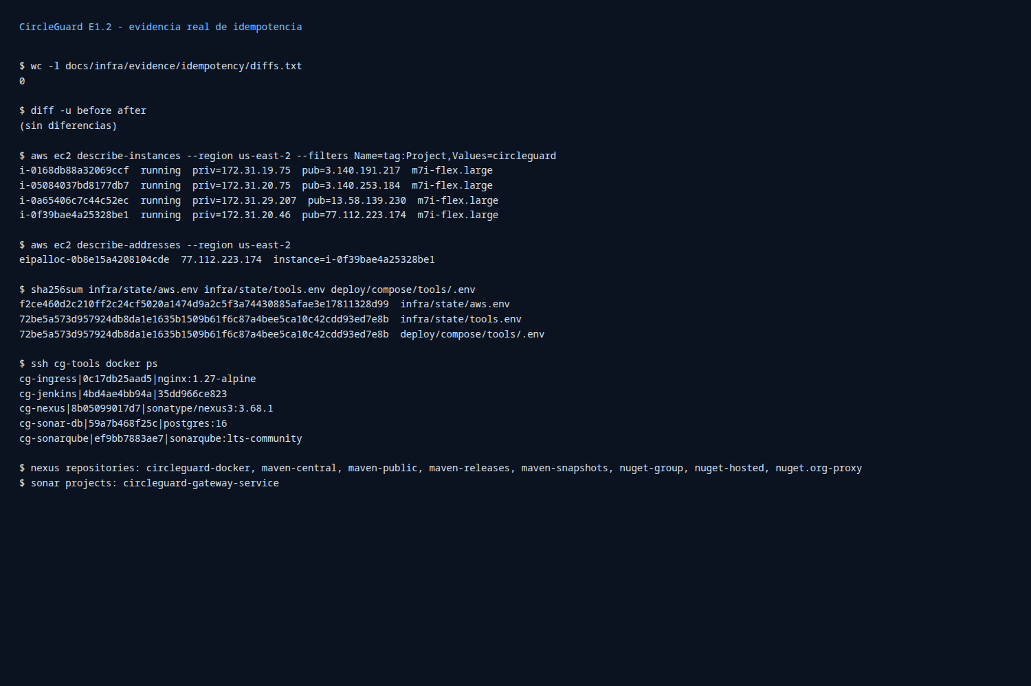
Validación de idempotencia por CLI
4.2 Jenkins: PR-15 en verde
Pipeline multibranch con PR-15 construido y aprobado. El PR ejecuta CI; el CD queda reservado para main.
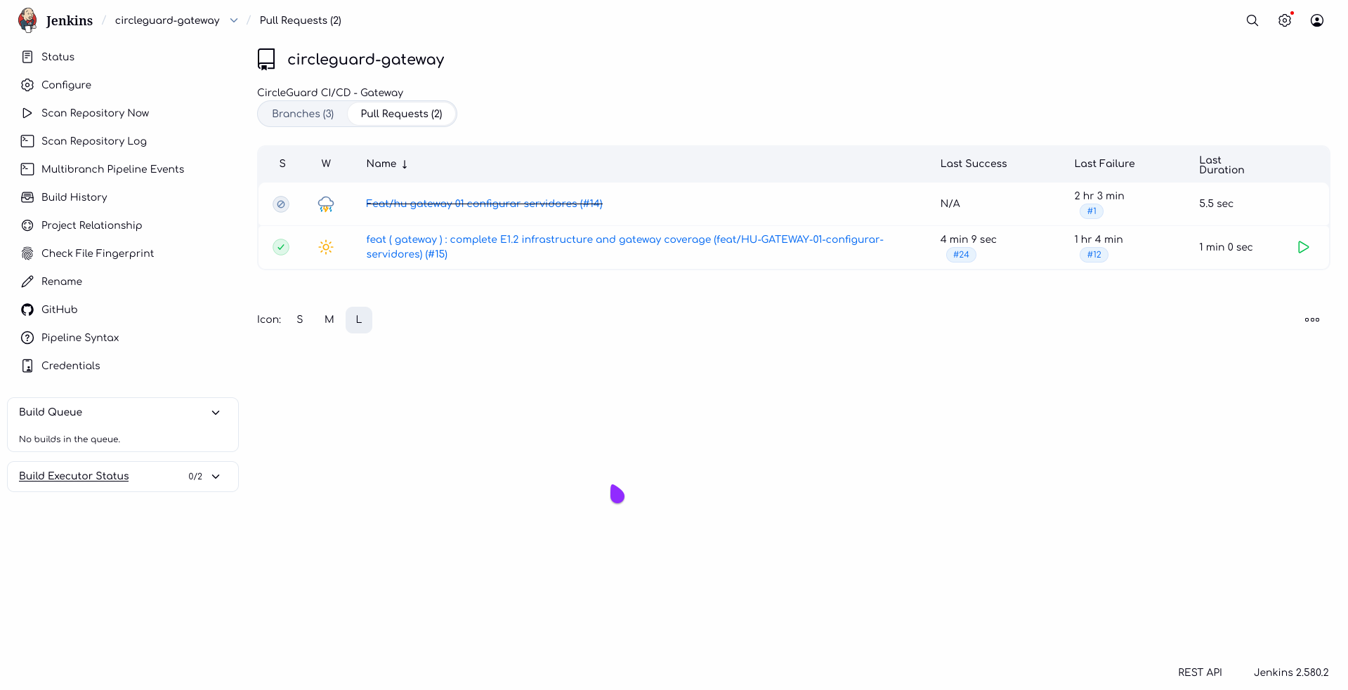
PR-15 en Jenkins
4.3 SonarQube: Quality Gate aprobado
Proyecto CircleGuard Gateway con Quality Gate Passed: 0 bugs, 0 vulnerabilidades, 0 code smells y cobertura de 88.7 %.
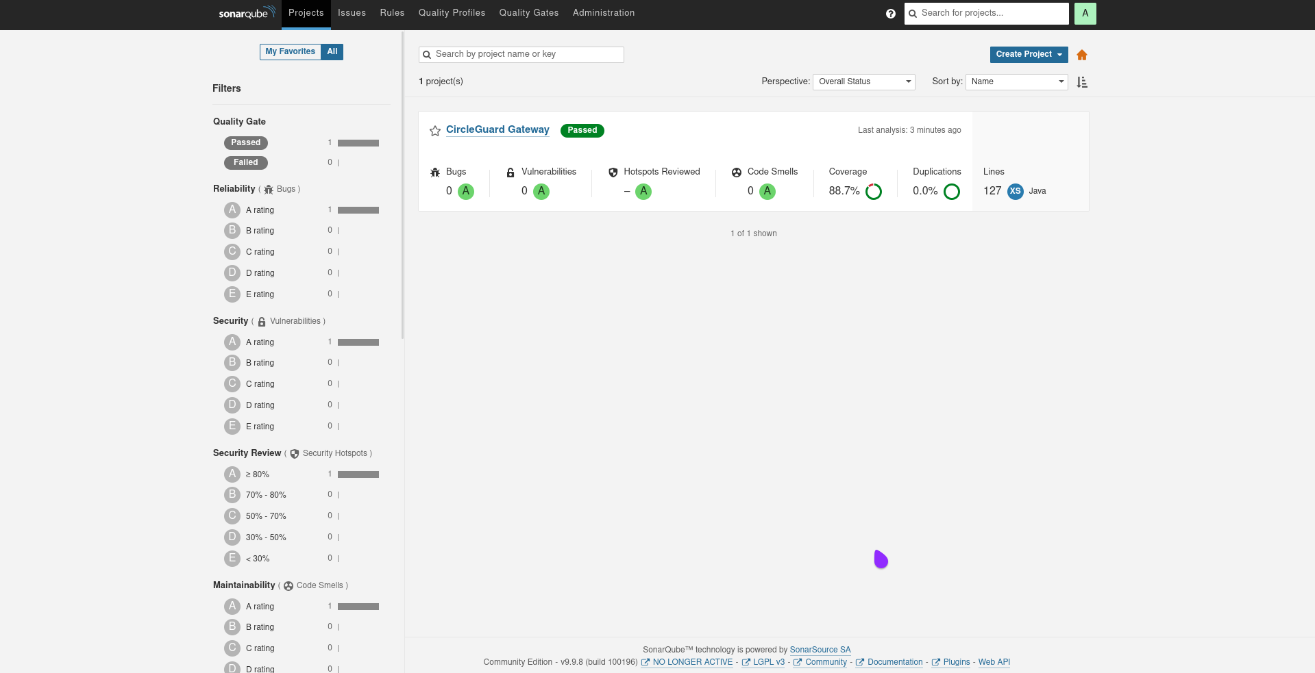
Quality Gate de SonarQube
4.4 Nexus: repositorios aprovisionados
Repositorios circleguard-docker, maven-central, maven-public, maven-releases, maven-snapshots, nuget-group, nuget-hosted y nuget.org-proxy en estado Online.
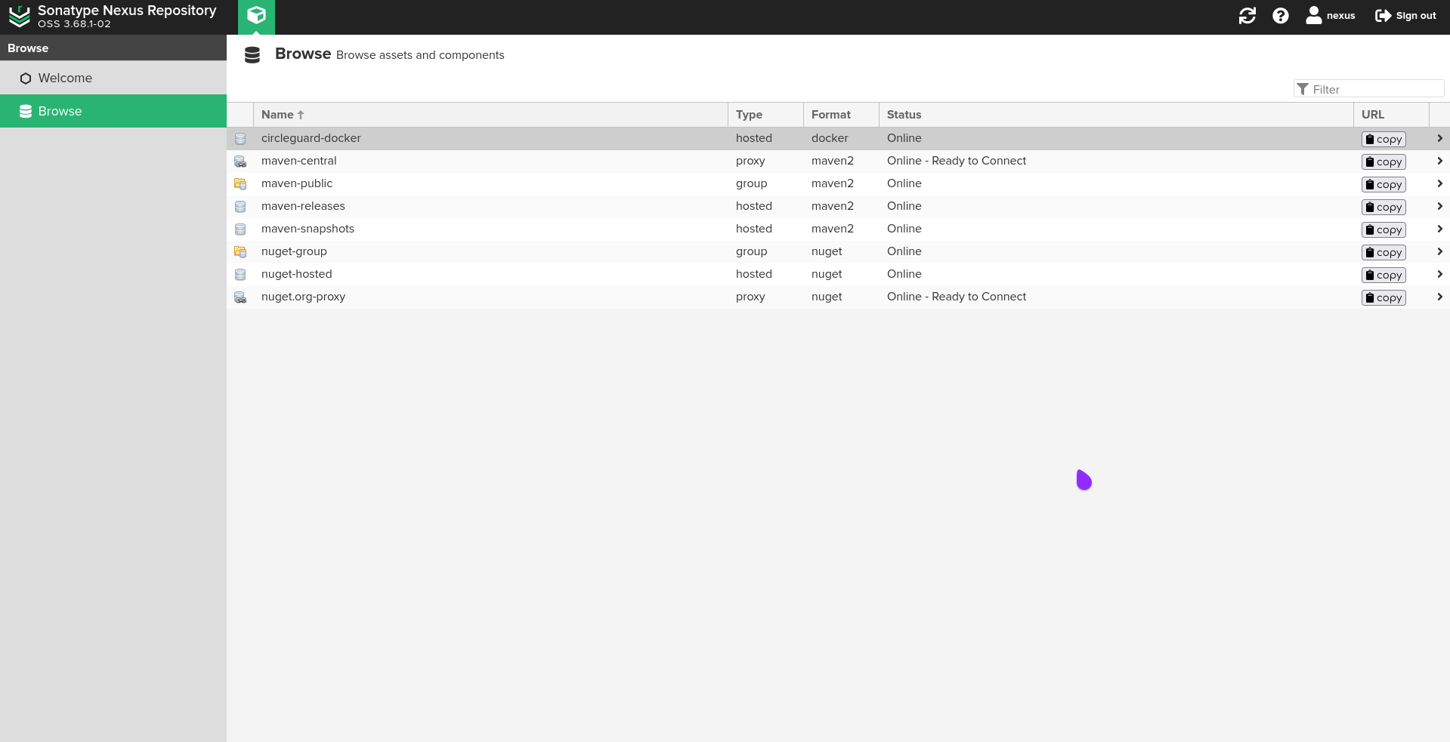
Repositorios de Nexus
5. Evidencia de archivos
docs/infra/evidence/idempotency/
├── README.md
├── diffs.txt
├── files.before
├── files.after
├── remote-env.before
├── remote-env.after
├── instances.before.json
├── instances.after.json
├── eips.before.json
├── eips.after.json
├── sgs.before.json
├── sgs.after.json
├── keys.before.json
├── keys.after.json
├── tools.containers.before.txt
├── tools.containers.after.txt
├── dev.containers.before.txt
├── dev.containers.after.txt
├── stage.containers.before.txt
├── stage.containers.after.txt
├── prod.containers.before.txt
├── prod.containers.after.txt
├── nexus-repos.before.json
├── nexus-repos.after.json
├── nexus-users.before.json
├── nexus-users.after.json
├── sonar-projects.before.json
├── sonar-projects.after.json
├── sonar-users.before.json
├── sonar-users.after.json
└── bootstrap-final-run.log
6. Bugs encontrados y corregidos
6.1 El `.env` remoto no se copiaba completo al local
bootstrap-all.sh copiaba el .env remoto solo a infra/state/tools.env, no a deploy/compose/tools/.env. Eso hacía que el SONAR_TOKEN y las contraseñas del profesor se regeneraran en cada corrida.
Corrección:
- copiar infra/state/tools.env a deploy/compose/tools/.env;
- agregar PROFESSOR_SONAR_PASSWORD y PROFESSOR_NEXUS_PASSWORD al .env local.
6.2 Jenkins se reconstruía en cada corrida
compose_up usaba --build siempre. Aunque el contenedor no se recreaba, la etiqueta de imagen apuntaba a una imagen nueva y el contenedor quedaba en una imagen vieja.
Corrección:
- construir solo si la imagen circleguard-tools-jenkins no existe;
- ejecutar compose up sin --build cuando la imagen ya existe.
6.3 Las contraseñas del profesor no se sincronizaban
En SonarQube el usuario professor se creaba con || true: si ya existía, la contraseña del .env nunca se aplicaba. En Nexus el PUT del usuario devolvía 204 pero no actualizaba la contraseña. El resultado era un usuario existente que no podía autenticarse.
Corrección:
- en SonarQube, validar professor y usar api/users/change_password si la autenticación falla;
- en Nexus, validar professor y usar security/users/professor/change-password si la autenticación falla;
- ambas operaciones son condicionales, por lo que una corrida posterior no cambia nada.
6.4 Las reglas de Security Group no convergían
bootstrap-aws.sh solo agregaba reglas y nunca revocaba las obsoletas. Por eso Jenkins (8080), SonarQube (9000) y Nexus (8081) conservaban reglas 0.0.0.0/0 incluso después de definir CIDR administrativos.
Corrección:
- reconcile_cidr agrega los CIDR permitidos y revoca cualquier regla que ya no corresponda;
- 8080, 9000 y 8081 quedan limitados a ADMIN_CIDR y TEACHER_CIDR;
- 443 se cierra porque no tiene listener;
- 80 permanece público para el gateway de dev;
- el script rechaza 0.0.0.0/0 para los CIDR administrativo y docente;
- los builds de Jenkins se disparan por el timer cron('H/5 * * * *'), por lo que no se requiere un webhook público.
7. Cómo se validó
- Verificar que PR-15 no estuviera construyendo.
- Crear test/HU-INFRA-01-idempotencia desde el HEAD actual.
- Capturar hashes de .env, recursos AWS, contenedores, Nexus y SonarQube.
- Ejecutar ./infra/bootstrap/bootstrap-all.sh.
- Capturar el estado después.
- Comparar con diff.
- Confirmar diffs.txt vacío.
- Commitear la evidencia en la rama de prueba.
- Aplicar los fixes al PR-15.
- Aplicar el endurecimiento de Security Groups y repetir la comparación.
8. Conclusión
El bootstrap es idempotente para el alcance de E1.2. La segunda ejecución no cambió recursos, secretos, contenedores, repositorios ni usuarios. La evidencia queda separada en la rama de prueba y los fixes de idempotencia están en el PR.

